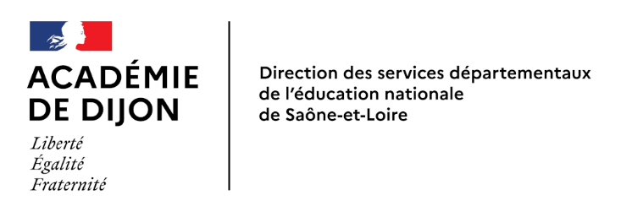
Projet pédagogique
Action passerelle convergente (1) entre l’école et la structure petite enfance
décret n° 2000-762 du 1er août 2000 relatif aux établissements et services d'accueil des enfants de moins de six ans

- Actions légères, régulières ou ponctuelles de collaboration entre enseignants et professionnels de la petite enfance pour préparer la première rentrée à l’école. Ces actions peuvent se dérouler au sein d’une crèche, d’un multi-accueil, d’un jardin d’enfants, d’une école maternelle ...

Organisation pédagogique de l’action passerelle convergente
Objectif(s) (2)
Echéancier
Date (s)
horaires
Le partenariat | L’école |  |  | La structure petite enfance
 | Nom :  Adresse :  N° tél :  Adresse mèl :  Référent(s) de l’action : |  |  | Nom :  Adresse :  N° tél :  Adresse mèl :  Référent(s) de l’action :
 | Identités et fonction du personnel de l’école impliqué | Rôle dans l’action passerelle (3) |  | Identités et fonctions du personnel de la structure petite enfance impliqué | Rôle dans l’action passerelle (3)
Classe concernée
Constats sur le profil des élèves (3) :
Descriptif de
l’action.

La place des familles
Bilan de l’action | Pour les enfants : |  | Pour les familles :
 | Pour les enseignants :

